Наименование изделия | Вес в гр. | Цена за ед. руб. | Представление изделия | Минимальный заказ
Пироги сладкие дрожжевые | 1000 |  |  | .
Вишня/корица |  | 500 | 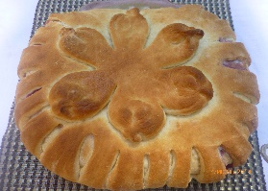
Абрикос |  | 500 | 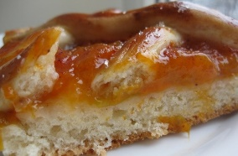
Яблоко/орех/корица |  | 440 | 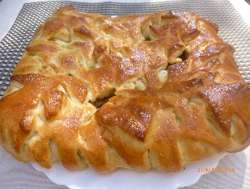
Клубника |  | 500
Ежевика |  | 525
Творог/вишня |  | 500
Творог/клубника |  | 500
Творог/абрикос |  | 500
Дрожжевые сытные | 1000
Курица/грибы |  | 500
Мясо/овощи |  | 570 | 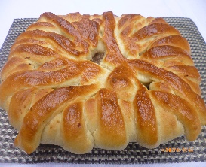
Индейка/овощи |  | 500
Курица/картоф./сыр |  | 565
Грибы/ сыр |  | 745
Мясо/капуста |  | 475
Мясо /картофель/сыр |  | 590
Рыба(горбуша) |  | 590
Шпинат/яйцо/сыр |  | 560
Песочные сладкие | 1200(8шт.)
Малина/сливки |  | 650
Клубника/сливки/корица |  | 540 | 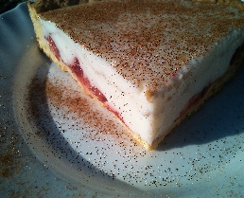
Вишня/сливки |  | 540
Яблоко/абрикос/сливки/миндаль |  | 540
Банан/сливки/кокос |  | 540
Тыква/морковь/сливки |  | 540
Манго/сливки |  | 540
Песочные сытные | 1200(8шт.)
Курица/грибы/сыр |  | 590 | 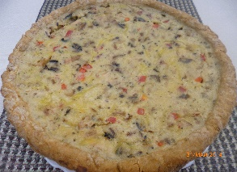
Рыба/сливки/имбирь/сыр |  | 590 | 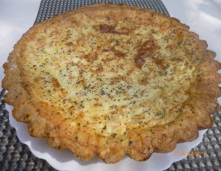
Овощи/сыр |  | 560
Тыква/сливки/яйцо |  | 540 | 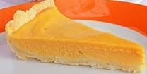
Курица копч./овощи/сыр |  | 650
Шпинат/грибы/сыр |  | 590 | 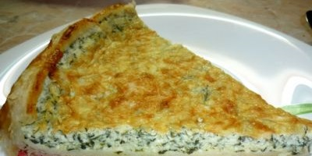
Шпинат/овощи/сыр |  | 590
Круассан с шоколадом | 100 | 30
Круассан с заварным кремом | 100 | 27
Круассан с варён.сгущ./кокосом | 100 | 30
Маффин маковый | 75 | 45 | 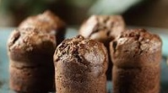
Маффин ореховый | 75 | 45

Приятного просмотра!

